一. 软件运行方法

1. 直接点击“XiaoT.jar”即可在windows环境下运行（win7测试通过）

2. 会用CMD的用户，也可以用CMD命令行的方式打开：

(1) 调整当前目录至XiaoT.jar在的文件夹

(2) 输入命令行“java -jar XiaoT.jar”，回车即可

注意：请确保您的计算机上安装有Java运行环境

可以在控制面板查看：

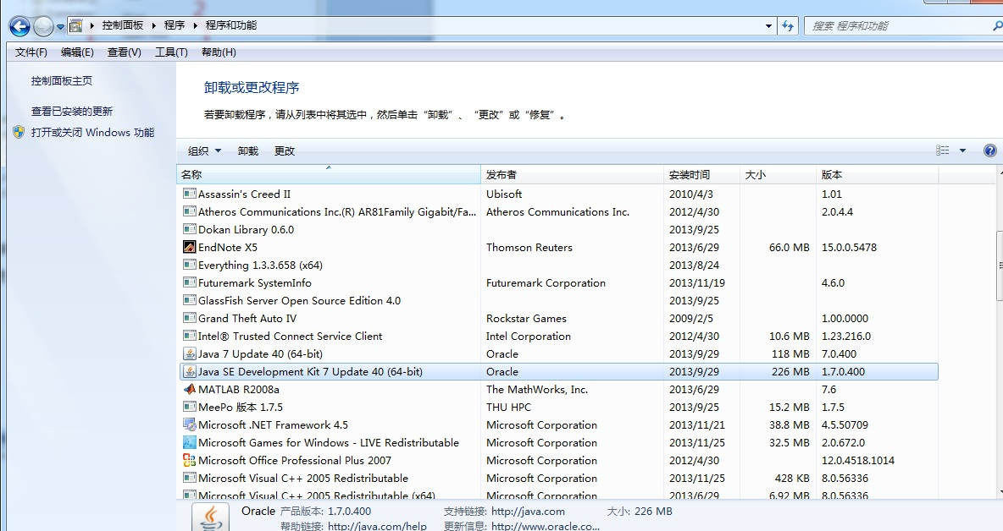

您的计算机上应该装有Java SE Development Kit.

并且低版本的Java SE Development Kit.可能无法正常运行此程序，需要您升级到JDK7 update40 以上版本。

如果您的电脑上没有安装这样的环境，请您上百度(www.baidu.com)或谷歌(www.google.com)在搜索栏中搜索JDK，并寻找尽量新的版本进行安装。

二. 程序运行

注意：登录时间可能比价长，请稍等就好

1. 登录

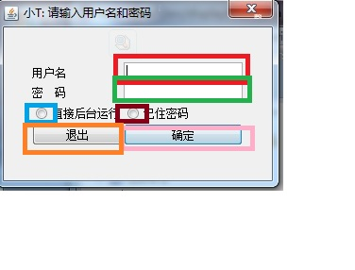

点击运行XiaoT.jar后会自动弹出登录窗口(如图)

(1) 在红色框标记的地方输入您的用户名

(2) 在绿色框标记的地方输入您的密码

(3) 如果点选的蓝色框标记的地方，再点击粉色标记的确定按钮就会直接进入检查更新模式，之后除非您的网络学堂数据有更新，否则是不会有任何本程序的窗口出现的。

(4) 如果点选棕色框标记的地方，再点击确定按钮，下次运行程序的时候，用户名和密码会直接被填好，不需要您进行填写。

(5) 如果点击橙色框标记的退出按钮，就会退出程序

(6) 点击粉色标记的确定按钮，就可以进行登录网络学堂，获取网络学堂的信息了。

2. 主页面

(1) 如果没有点选”直接后台运行“的话，并且账号密码正确，就可以进入到主页面，一开始是这样子：

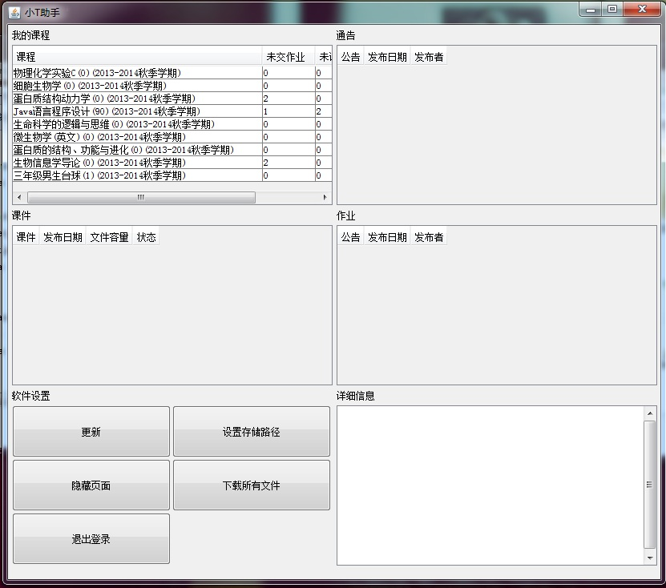

(2) 点击课程表中的栏目可以查看课程的通告，课件，作业。

点击通告，课件或作业表中的栏目的话，可以在详细信息中看到该项目的更多信息。

(3) 下载文件

点击课件表中的栏目可以让左下角出现下载文件按钮，点击下载文件按钮，即可下载该文件。

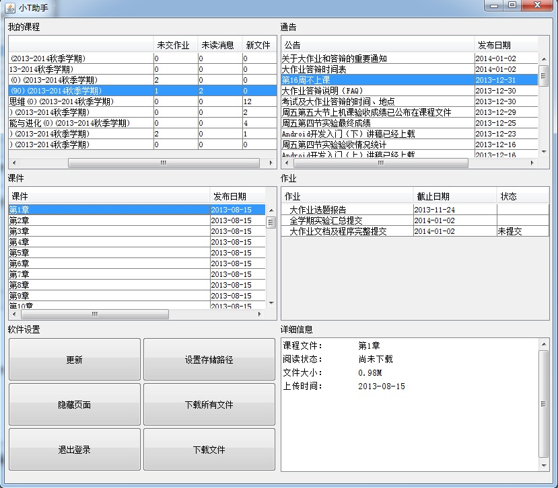

(4) 下载全部文件  
点击下载全部文件按钮，就尅下载网络学堂中的所有课程文件，不过会耗时较长。

(5) 设置存储路径

点击设置存储路径按钮，就可以打开文件管理器，您选择一个文件夹作为下载课程文件的根目录，也就是以后都把课程文件放在这个文件夹。

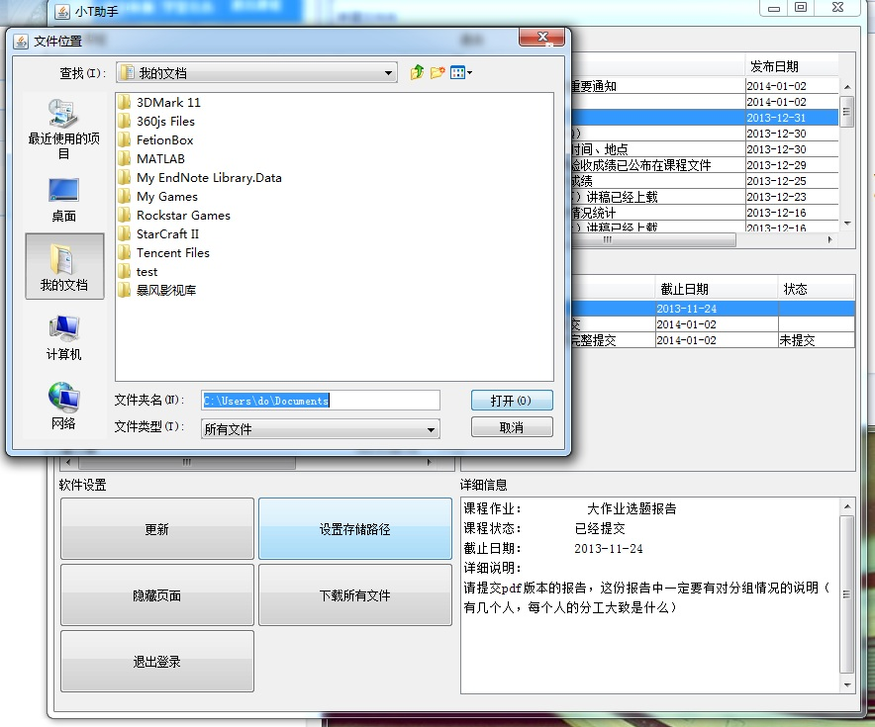

(6) 隐藏页面

点击隐藏页面按钮就可以将主页面隐藏

(7) 退出登录

点击退出登录，可以回到登录界面。

(8)更新检测

程序启动之后，就会自动开始进行更新检测，每10分钟一次。如果检测到学堂有更新的话，就会弹出弹窗，进行提醒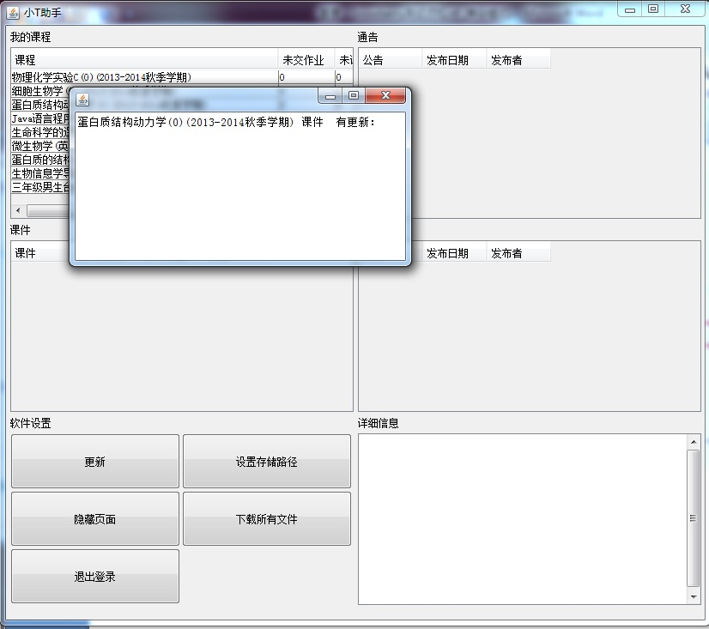

祝使用愉快！